**Формирование познавательного интересак изучению биологии через организацию исследовательской деятельности обучающихся .**

**Сущность методической системы**  заключается в поэтапном развитии познавательного интереса учащихся к биологии на уроке и во внеурочное время на основе дифференцированного обучения и системного подхода в обучении исследовательским умениям. Учебно-исследовательская работа с учащимися построена с учетом регионального экологического содержания. Она приобретает особую ценность, так как при такой форме работы, когда учащиеся выступают в качестве исследователей одной из проблем родного края, последние становятся для них более близкими и личностно значимыми, а это, в свою очередь, способствует возникновению ценностного отношения к изучаемому, без которого невозможно формирование элементов экологической культуры.

**Основные принципы:**

***Принцип интегративности.***

Он проявляется в том, что богатое и разнообразное содержание экологического образования не может быть отражено в рамках одного предмета.

***Принцип регионализации.***

Значение принципа регионализации заключается в том, что взаимодействие природы и человека, характер природопользования, проявление экологических проблем наблюдается школьниками непосредственно. Вышеизложенные принципы должны находить свое отражение в процессе организации УИД.

**Теоретическое обоснование методической системы**

 В современных условиях все  более значимой становится задача воспитания человека, способного к самоопределению и конструированию своего жизненного пути в потоке социально-экономических и культурных перемен. Для жизненного успеха сегодня требуется социальная мобильность, автономность, способность находить выход из кризисных ситуаций, умение  применять полученные знания, сохраняя при этом  свое «Я»  в постоянно меняющихся условиях.

Оригинальность мышления, творчество школьников наиболее полно развиваются и проявляются  в разнообразной учебной деятельности, имеющей исследовательскую направленность.

Возникает  вопрос: «Как на практике создать творческую среду,  побуждающую ребенка к активному познавательному процессу способствующую вовлечению его в исследовательскую деятельность?»

Решить эту задачу возможно, только используя разнообразные методы,  лежащие в основе развивающего обучения и включение содержания национально – регионального компонента биологии. Использование местного материала значительно обогащает содержание образования, делает его живым, доступным, интересным. При этом у учащихся повышается активность, самостоятельность на уроках, приобретается особая эмоциональная окраска занятий, что способствует творческому усвоению основных понятий, законов биологии, формируется понятие об огромном многообразии встречающихся местных растений и животных. Это позволяет обосновать необходимость научного подхода к использованию растительных богатств, животного мира, организации их охраны и восстановления. Уроки, построенные с учетом местного материала, особенно заинтересовывают учащихся и держат их в состоянии познавательной активности. Именно  развитие познавательного интереса  школьников  оказывает влияние  на развитие всех  компетентностей. Компетентность  в сфере самостоятельной познавательной деятельности способствует развитию коммуникативных качеств личности,  формированию умений работать с разными источниками информации, приобретению  опыта деятельности, возникновению потребности постоянно развиваться.

Каковы же пути решения поставленной задачи?

Во-первых, показать, что  знание  - это  не просто способ получение информации, которая может быстро изменяется,   это умение  найти информацию, отсеять от ненужной, перевести ее  в опыт собственной деятельности.

Во-вторых, сформировать умение использовать эти знания в конкретной ситуации; понимание того, каким способом можно получить эти знания.

В-третьих, научить адекватно оценивать себя, окружающий мир, свое место в этом мире, конкретные знания, необходимые или ненужные  для своей практической  деятельности, а также методы и способы получения или использования этих знаний.

**Обоснование  деятельности учителя по развитию познавательного интереса учащихся к биологии через развитие исследовательских умений**

Биология – наука прикладной направленности,  наука 21 века.  В учебной программе  много теоретического материала и мало практики. Возникает противоречие, которое необходимо преодолеть в процессе педагогической деятельности.

В связи с этим необходимо уделять огромное внимание созданию условий для развития  познавательной компетентности личности учащегося, его исследовательских умений.  Делать это через практическую направленность преподавания  биологии.  Дети в любом возрасте обладают определённым набором знаний, умений, навыков. Используя этот жизненный опыт, можно создавать условия для осознанного получения  нового социального опыта, способствовать развитию  умения учиться.

**Ведущая педагогическая идея**  **методической системы** - усиление  практической направленности уроков через содержание национально – регионального компонента и интеграцию  системно-деятельностного и метапредметного подходов, индивидуализацию обучения, использование методов и приемов, обеспечивающих высокий уровень мотивации учащихся.

**Цель** **методической системы:**  через индивидуализацию практико-ориентированного обучения  мотивировать учащихся  к научному исследованию, развить познавательные и творческие способности учащихся, повышение эффективности учебно-исследовательской деятельности за счет использования материала регионального содержания.

**Задачи:**

• Посредством использования для исследований материала регионального содержания способствовать повышению мотивации и познавательного интереса учащихся к выполнению учебно-исследовательских работ.

• Совершенствовать навыки учебно-исследовательской деятельности.

• Формировать ценностное отношение к окружающей среде (схема 3).

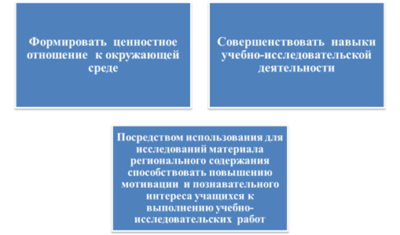

Схема 3.

**Система работы педагога**

1.     Поэтапное обучение исследовательским умениям на основе содержания национально – регионального компонента.

2.    Использование методов проблемного, частично-поискового, исследовательского  обучения для развития мыслительных способностей учащихся.

3.    Организация учебной деятельности преимущественно в форме самостоятельной работы учащихся (групповой, индивидуальной).

4.     Систематическое использование ИКТ И ЦОР на уроках в качестве средства активизации  познавательного интереса учащихся.

5.     Мониторинг достижений обучения, уровня творческого мышления (схема 4).

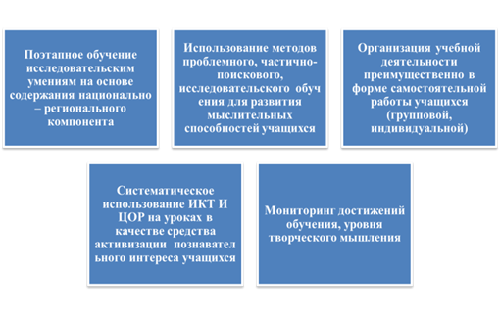

Схема 4.

**Этапы развития познавательного интереса в процессе формирования исследовательских умений**

**1-й этап**: 5-6 классы – приобретение простейших знаний, умений и навыков для овладения методами исследовательской работы,  обучение основам самостоятельной деятельности.

**2-й этап**: 7-8 классы – самостоятельное выполнение заданий исследовательского характера и творческого характера, направленные на установление причинно-следственных связей, обучение умениям составлять и читать схемы и таблицы; выполнение заданий творческого характера под руководством учителя.

**3-й этап**: 9 класс – формирование исследовательских умений,  умений реализовать полученные знания на практике, вовлечение учащихся в научно-исследовательскую деятельность.

Данное деление условно, так как учащиеся обладают разным уровнем развития и уровнем мыслительной деятельности.

**Приемы обучения исследовательским умениям**

Эмпирический опыт свидетельствует, что средствами  образования гасится здоровое детское любопытство и творческий потенциал школьников, исчезает детская инициативность, потребность в исследовательской деятельности.

Поиск методов и приемов разрешения данной проблемы позволяет выстроить педагогическую деятельность, обеспечивающую индивидуальную траекторию в обучении.  Учитывая психологические особенности детей 5-6 класса, когда основным способом познания мира является игра, необходимо ставить следующие задачи:

1.     Развитие любознательности;

2.     Формирование умений читать литературу и делать анализ текста;

3.     Расширение кругозора учащихся;

Для их решения  используются такие формы деятельности, как  лабораторные работы, экскурсии, занятия в системе дополнительного образования (схема 5). Каждый раз, идя на урок, ставить перед собой  основной  целью, заинтересовать учащихся предметом. На данном этапе главным является  освоение приемов и методов познания окружающего мира, выполнение таких исследований, как наблюдение, сравнение, измерение, постановка эксперимента, умение обобщить результаты.

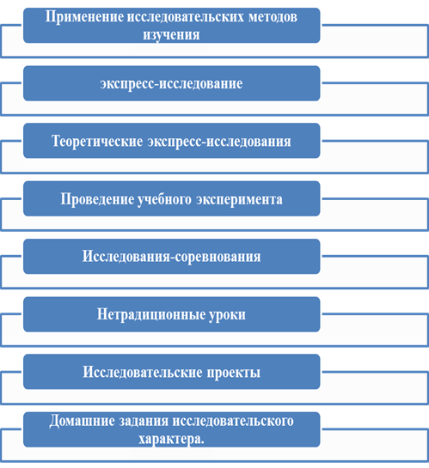

Схема 5.

**Например**: При выполнении лабораторных работ в 6 классе «Изучение водорослей», «Изучение мхов», «Изучение папоротников» рассматриваются живые объекты своей местности: пруда, леса. Задания такого характера  способствуют развитию наблюдательности. На этом этапе учащиеся получают еще одно дополнительное задание исследовательского характера: выяснить причины того, почему мхи и папоротники растут именно на данном участке территории. Какие еще растения растут поблизости? Опишите их. Это задание выполняется по принципу добровольности. Таким образом, создаются условия для самореализации личности ребенка, соблюдая принцип демократизации.

Учебный материал 7 - 8 класса позволяет осваивать приемы свертывания информации и ее отражения в знаковых и графических формах. Учащиеся знакомятся с методами составления схем и правилами их чтения. На данном этапе увеличивается количество  заданий, позволяющих устанавливать причинно-следственные связи, на основе сравнения и анализа делать выводы, находить пути решения проблем.  Этот этап также является пропедевтическим, где роль учителя пока  еще велика, именно  учитель  определяет направление работы учащихся. С помощью педагога  учащиеся учатся  формулировать  цель работы,  составлять план работы, направленной на  реализацию поставленной цели, то есть составлять алгоритм исследовательской работы. Важным фактором развития творческих способностей на данном этапе  является формирование умений работать с дополнительными источниками информации и  их  анализировать. Возрастает количество творческих заданий вовлекающих учащихся в исследование и написание  учебных проектов. Исследовательская и проектная деятельность проводится не только на уроках, но и во внеурочное время.

**Например**,  учащиеся могут проводить такие исследования:

1. Темы исследовательских проектов в 6 классе: Адвентивные деревья и кустарники на территории села, Берёза — дерево чудес, Береза в озеленении пришкольного участка, Береза — дерево жизни и здоровья, Верба — символ весны, Вести из леса о шиповнике, Вечнозелёная красавица леса, Влияние света на рост и развитие березы, Влияние тополя на здоровье человека, Деревья и кустарники около школы, Деревья нашего края, Изучение жизненного состояния зеленых насаждений в окрестностях школы, Азбука растений моего края, Изучение видового многообразия растений моего села, Изучение видового разнообразия травянистых дикорастущих растений пришкольного участка, Как я вырастила подсолнух и т.д.
2. Темы исследовательских проектов в 7 классе: Животный мир моего края, Живые барометры, Кормилица наша — Бурёнушка, Кошки — предсказатели погоды (Зависимость поведения кошек от изменения температуры воздуха), Изучение особенностей жизнедеятельности скворцов.
3. Темы исследовательских проектов в 8 классе: Исследование генетических особенностей наследования групп крови по системе АВО (на примере моей семьи), Волосы — показатель здоровья и красоты человека.
4. Темы исследовательских проектов в 9 классе: Экологические проблемы моего села, Экологическая характеристика классной комнаты, Проблема твердых бытовых отходов в сельской местности, Наличие вредных и запрещенных пищевых добавок в некоторых продуктах питания, Экологическое состояние сельского пруда.

Выполнение заданий такого характера способствует формированию личного опыта учащихся, развитию исследовательских умений, критического мышления. Творческие работы обогащаются сведениями об объектах и явлениях природы родного края из научной и справочной литературы. На этом этапе велика роль групповой работы. Группы работают по интересам, отличаются  мобильностью. Учитель выступает в роли руководителя и  консультанта проводимого исследования. Немаловажное значение имеют и формы защиты работ. Они могут быть разнообразными: презентации, модели, схемы, рекомендации. Проводимая работа  позволяет выявить яркую индивидуальность  учащихся и в дальнейшем выстраивать  траекторию работы с этими детьми.

Начинать научно - исследовательскую работу необходимо с 9 класса, так как создание научно-исследовательской работы является результатом кропотливого труда в течение 2-3 лет. Чем больше времени исследователь отводит своему труду, тем больше шансов на успех. Американский исследователь Томас Альва Эдинсон считал, что изобретение состоит из 1% вдохновения и 99% пота. Сущность развития личности ребёнка на данном этапе  заключается в  качественном изменении деятельности, в которую он включен.  На данном этапе обучения оптимальным становится обучение с использованием технологии проблемного обучения. Решить проблему, найти выход из затруднительного положения - вот то, что побуждает человека к действию, активизирует его интеллект. Там, где ведётся самостоятельный поиск решения проблем,  начинается подлинно творческая деятельность учащихся.

Мониторинг достижений учащихся за предыдущие годы позволяет   выявить группу учащихся с аналитическим складом ума, склонных к научному исследованию.

Следующим этапом деятельности является индивидуальная работа с каждым учеником направленная на выявление интереса, области, где ребенок может проявить свои способности, приобрести культуры научного мышления. Результатом этой работы являются ответы на вопросы: «Что мне нравиться? Чем я хочу заниматься? Чем актуальна эта проблема для меня?». На данном этапе превалирует эмоциональное отношение  к выбору проблемы.

 Учащиеся 9 класса выполняют в основном практико-ориентированные исследовательские работы. Например: «Перспективы использования альтернативных источников энергии в Удмуртии», «Состав пива и влияние его компонентов на привыкание к алкоголю и изменения в организме». Эти работы небольшие по объему и краткосрочные. Но выполнение этих работ позволяет отобрать группу ребят, которые начнут выполнять научно-исследовательские  работы более высокого уровня.

**Результаты педагогической деятельности**

Положительным результатом такой методической системы:

* Стабильно высокое качество знаний учащихся по биологии при стопроцентной успеваемости.
* Выбор учащимися предмета биологии для сдачи ГИА.
* Наличие призеров и победителей муниципального уровня Всероссийской олимпиады школьников.
* Высокий уровень учебной мотивации к изучению биологии.
* Повышение мотивации учащихся к выполнению исследовательских работ.
* Совершенствование навыков исследовательской деятельности.
* Формирование ценностного отношения к окружающей среде.

Анализ организации исследовательской работы учащихся с региональным экологическим содержанием, позволяет сделать следующие **выводы:**

* исследования носят комплексный интегрированный характер (химия – биология, биология – география, биология – химия и т.д.);
* работа над многими темами ведется несколько лет;
* работы носят региональный характер;
* работы являются социально-значимыми для своей местности.

И в заключении - каждый ребенок изначально талантлив и даже гениален, но его надо научить ориентироваться в современном мире, чтобы при минимуме затрат достичь максимального эффекта.